**《大客户销售组织突破》**

**【上课时间】**2023年3月18-19日

**【培训对象】**总经理、营销副总、销售副总、营销总监、销售总监。

**【课程费用**】4000元/人，费用包含：学费、资料费、休闲点心及其它服务费，交通和食宿费用自理。

**【报名咨询】**艾老师 13924220993

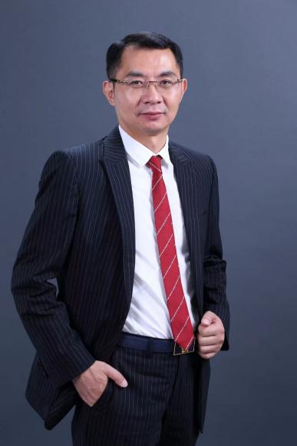**主讲老师：李老师**



**30年专注于企业咨询、企业实战运营和企业家教育**

* **道可智库创始人和总导师**
* **原IBM全球企业咨询高级合伙人、IBM认证的Top Talent顶级人才**
* **原两家大型民企集团CEO**
* **中国人民大学EMBA客座教授、山东大学领导科学研究教授、原北京大学BiMBA商学院助理院长、原北京大学后EMBA中心主任，正和岛金牌私董会教练培养导师**
* **《商业评论》和《企业管理》杂志管理专栏作家**

**学员痛点**



* 年度销售业绩达成困难，要从何入手才能突破，最终系统去解决问题？
* 面对重要的销售机会，要怎么才能赢单？
* 销售队伍难培养，好不容易培养出来又跑了，新人来了又无法很快成长。

**课程亮点**



* 通过讨论分享等互动式教学传授知识
* 基于世界500强企业以及1000家中国企业的最佳实践经验，提炼出独特的理论、工具和方法

**课程目标和收益**



* 用数据化对当前大客户销售现状进行评估，找到症结才好对症用药；
* 学会一套基于客户价值导向的销售方法论，解决实际销售难题；
* 掌握一套锻造销售铁军组织的工具和方法，让销售真正实现可复制、可传承、可打大仗、打胜仗。

**课程大纲**



**一、“大客户销售”必须知道的1234**

* 1. 大客户“不是什么？”与“是什么？”、大客户销售“不是什么”与“是什么？”
  2. 基于IBM和中国1000家企业实践的大客户销售经典框架
  3. 10大指标衡量大客户销售健康度
  4. 销售业绩达成“五维十五度”模型

**二、价值导向的大客户销售方法论**

1. 大客户销售的关键成功要素
2. 洞悉人，赢在跟客户决策风格的精准匹配
3. 赢率模型，建构赢单的概率路径
4. 销售SOP，用方法论做规模复制
5. 销售看板，数字化武装业绩管控

**三、锻造销售铁军的组织八项修炼**

1. 销售铁军的三大特征
2. 八项修炼，锻造打胜仗铁军组织

**四、自我行动方略**

1. 《销售业绩达成性评估》报告解读
2. 提升销售业绩和大客户销售组织突破的自我行动方略